力天支付SDK for Android

接入参考文档
当前版本号V 1.3.0

开发环境搭建

使用Eclipse配置
第一步：将res工程设置成library
将支付SDK的ltpay_res工程拷贝到工作空间，用eclipse导入工程，并在Properties->Android中选中此工程为library工程。如图：
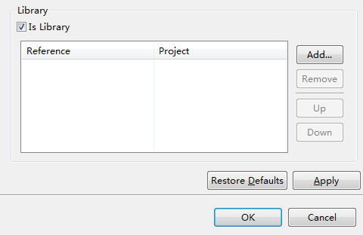
第二步：主工程关联library
添加资源工程为项目工程的library，在Properties->Android中添加资源工程为项目工程的library。
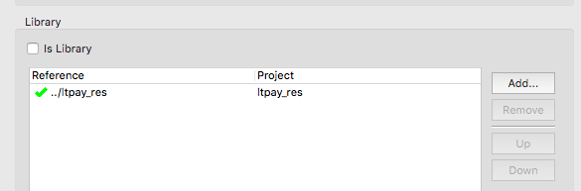

使用Android Studio配置

第一步：将支付SDK的ltsdk_plugin.aar添加到项目libs下，如图：

第二步：在build.gradle中添加aar依赖，如图：
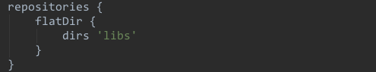

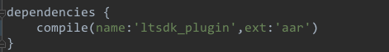
如有问题，可参考demo。

接口说明

SDK初始化接口
需要在您的应用启动页先调用此初始化接口。
接口原型：
SDKManager.iniSDK(activity, debugMode,callback)
参数说明：
参数名称 | 类型 | 说明 | 备注
activity | Activity | 开发者游戏启动页的上下文
debugMode | boolean | 打开调试模式,此字段不会影响支付，支付依旧是真实扣款 | 接入时请使用false
callback | LTCallback | 回调处理 | 1.用户切换账号或者修改密码成功回调：RESULT_CODE_LOGOUT = 100001  2.初始化成功：RESULT_CODE_INITIALIZED = 100002;  初始化失败：RESULT_CODE_INITIALIZE_ERROR = 100003;

SDK支付接口
SDKManager.startPay(activity, payInfo, callback)
参数名称 | 类型 | 说明
activity | Activity | 开发者游戏调起支付的上下文
payInfo | String | 订单信息，详见下单说明
callback | LTCallback | 支付结果回调、  code 结果码  msg 结果提示

下单是将商户的支付订单传递到力天支付平台，如下图获取后透传给startPay即可。
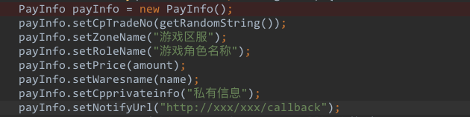

请求基本业务参数说明：
参数名称 | 参数含义 | 数据类型 | 是否可选 | 参数说明
cpTradeNo | cp订单号 | String | 必填
zoneName | 区服名称 | String
roleName | 角色名称 | String
price | 价格 | double | 必填 | 注意：更多支付中的微信支付在充值金额不足1元时不显示”
waresname | 商品名称 | String | 必填
notifyUrl | cp回调地址 | String | 必填 | 请见3.3说明
cpprivateinfo | Cp私有信息 | String | 必填

支付回调码code的说明:
编码
PAY_SUCCESS=0 | 支付成功
PAY_CANCEL = 5; | 用户取消
PAY_ERROR =3 | 支付失败

登录
SDKManager.userLogin(activity, callback)
参数名称 | 类型 | 说明
activity | Activity | 开发者游戏调起登录的上下文
callback | LTCallback | 登录结果回调、  code: SUCCESS = 1; 登录成功  msg (此处msg就是登录成功的用户信息)  {  "address": "",  "avatar": "http://ucenter.ol.ttigame.cn/avatars/default.png",  "birthday": "1467443761",  "city_id": "0",  "email": "",  "email_auth": "0",  "exp": "0",  "gold": "0",  "id": 10559,  "level": "1",  "mobile": "13794484349",  "nickname": "honaf",  "offsetExp": "20",  "province_id": "0",  "sex": "",  "summary": "",  "token": "xKlrbO65m1355HF"  }  ERROR = -1;登录失败

设置登录框是否屏蔽返回键控制
//不设置默认为false,登录注册框可以点击返回键来触发关闭;当设置为true时，登录注册框屏蔽返回键
SDKManager.setLoginDlgEnable(false);

上报区服信息

SDKManager.submitZoneInfo(gameUserInfo, callback)

参数名称 | 类型 | 说明
gameUserInfo | GameUserInfo | zoneName 区服名称  roleName 角色名称
callback | LTCallback | 结果回调、SUCCESS = 1 成功

显示悬浮球(已废弃)
SDKManager.showFloatWindow();

隐藏悬浮球（已废弃）
SDKManager.hideFloatWindow()

登录验证（已废弃）
"http://sdktest.ttigame.com/sdk/cp/user/cert?token=

退出
SDKManager.logout(callback)
参数名称 | 类型 | 说明
callback | LTCallback | 退出结果回调、  SUCCESS = 1; 退出成功  ERROR = -1;退出失败

LTCallback说明
public interface LTCallback {
void callback(int code, String msg);
}
编码
code | 返回码标识
msg; | 对应码提示文本

回调返回码全局常量说明SDKState
编码
ERROR = -1 | 网络请求失败（退出失败，登录失败）
SUCCESS = 1 | 网络请求成功(登录成功，退出登录成功)
RESULT_CODE_LOGOUT = 100001 | sdk调起退出回调
RESULT_CODE_INITIALIZED = 100002; | 初始化成功
RESULT_CODE_INITIALIZE_ERROR=100003; | 初始化失败
PAY_SUCCESS=0 | 支付成功
PAY_CANCEL = 5; | 用户取消
PAY_ERROR =3 | 支付失败

注意事项(FAQ)

混淆配置
如果您要混淆apk，要工程中proguard.cfg文件内添加如下的混淆参数，避免力天sdk服务提供的类被混淆。详情可参见Demo里的proguard.cfg。

银联注意事项
需要将银联的data.bin 复制到assets路径下（无法调起或者出现崩溃 请将data.bin 复制到主工程的assets ）
请确保每个arm内的so数量一致，否则会引起个别机型崩溃！

SDK通讯cpId、cpKey
请与力天商务获取。
如果为单机游戏没有自己的回调服务器，回调地址填stand_alone_game

其他注意事项

需要将scaleImg.js复制到assets路径下（动态缩放公告网页图片脚本）

AndroidManifest.xml
请参考Demo内的AndroidManifest.xml copy到对应的配置中
记得替换该处的cpId
<meta-data android:name="LITIAN_CPID" android:value="cpId"/>

支付结果服务端回调

应用场景
支付完成后，sdk服务器会把相关支付信息和cp信息发送给cp，cp需要接收处理，并返回应答。
对cp服务器通知交互时，如果sdk收到cp的应答不是成功或超时,超时时间为5秒，sdk认为通知失败，sdk会在收到不成功应答后或者超时后1秒重新发起通知，尽可能提高通知的成功率，但sdk不保证通知最终能成功。

注意：同样的通知可能会多次发送给cp系统。cp系统必须能够正确处理重复的通知。在用户支付成功的时候sdk才会回调cp服务器，支付失败sdk不会回调cp服务器

推荐的做法是，当收到通知进行处理时，首先检查对应业务数据的状态，判断该通知是否已经处理过，如果没有处理过再进行处理，如果处理过直接返回结果成功。

特别提醒：cp系统对于支付信息通知的内容一定要做签名验证，防止数据泄漏导致出现“假通知”，造成资金损失。

接口连接
该链接是通过本文档2.2sdk支付接口中的payinfo中提交的参数notifyUrl设置，如果链接无法访问，cp将无法接收到sdk通知。
通知url必须为直接可访问的url，不能携带参数。示例：notifyUrl：“http://sdk2.ol.ttigame.cn/api/somecp/callback”

通知参数
通知采用HTTP形式，POST方法，参数如下
参数
data | 返回给cp的具体数据
sign | 对data数据的签名字符串

其中data数据为json格式，包含如下信息
data格式
order_sn | sdk方的订单号
private | 支付时cp下发给支付接口里的cpprivateinfo私有信息
money | 订单金额，单位元
cp_id | sdk平台配置给cp的cp序号
cp_order_sn | 支付时cp下发给支付接口里的cp方订单号
示例5.3.1：
{"order_sn":"LT147288765663644948100919662833","private":"\u79c1\u6709\u4fe1\u606f","money":"0.01","cp_id":"LT20151153-108","cp_order_sn":"1472887662193GKEtoVrkx1"}

注意：顺序要严格准守本文档

其中sign数据为md5格式，md5(notifyUrl + data + cp_key),+号表示字符连接不是实际字符，包含如下信息
sign格式
notifyUrl | 支付时cp下发给支付接口里的notifyUrl回调地址
data | 回调参数data，json字符串格式，如示例5.3.1
cp_key | sdk平台配置给cp的cp关键字(要保密)
注意：顺序要严格准守本文档
示例5.3.2：
a30b36d07054e741c6c93999183145e2

可以自行通过cp_id为LT20151153-108，cp_key为bde25760c1556899efc0dff13bf41b4e进行验证

返回参数
cp处理后同步返回给sdk参数,返回格式为json：
返回格式
status | SUCCESS 或者 FAIL

示例5.4.1：
{"status":"SUCCESS"}

